2010年（新知杯）上海市初中数学竞赛试卷参考答案
（2010年12月12日 上午9:00~11:00）
题号 | 一 | 二 |  |  |  | 总分
题号 | （1~10） | 11 | 12 | 13 | 14 | 总分
得分
评卷
复核
解答本试卷可以使用计算器
- 填空题（第1-5小题，每题8分，第6-10小题，每题10分，共90分）
- 已知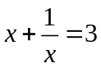，则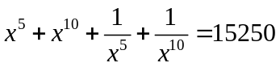
解 ∵
∴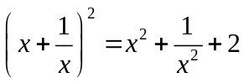 即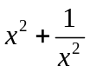=3²-2=7
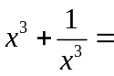（）（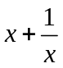）-（）=7×3-3=18
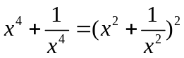-2=7²-2=47
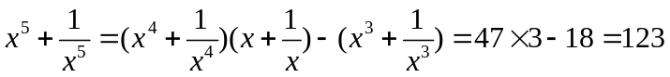
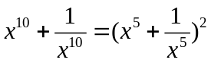-2=123²-2=15127
原式=15127+123=15250

- 满足方程（x+3）²+y²+（x-y）²=3的所有实数对（x，y）为（-2，-1）.
解、由题知2x²+（6-2y）x+2y²+6=0
△=（6-2y）²-8（2y²+6）=-12（y+1）²≥0
A
B
C
D
∴y²+2y+1≤0 ∴y=-1 可得 x=-2

- 已知直角三角形ABC中，∠C=90°，BC=6，CA=3，CD为∠C的角平分线，则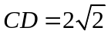
解、令CD=x，由面积正弦定理可知：
S_{△ABC}=9=×3×x×sin45°+×6×x×sin45°
∴x=2

- 若前2011个正整数的乘积1×2×…×2011能被2010^{k}整除，则正整数k的最大值为30.
解、2010=2×3×5×67 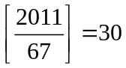
∴k_{max}=30

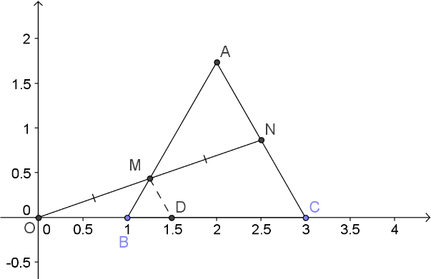
- 如图，平面直角坐标系内，正三角形ABC的顶点B，C的坐标分别为（1,0），（3,0），过坐标原点o的一条直线分别与边AB，AC交于点M，N，若OM=MN，则点M的坐标为（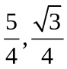）
解1: 过M作MD//AC,交BC于点D。
ΔBDM为等边三角形，设|BM|=|MD|=|BD|=x，
∵M为ON的中点，∴D也为OC的中点，且
MD：NC=OD： OC=OM：MN=1:2
故NC=2x，2（2-x）=OB+2
OB=2-2x=1，
从而x=0.5
点M的横坐标为1+x/2=1.25,纵坐标为√3x/2=√3/4
同学们也可以作NE//AB,交BC于点E,则B就是OE的中点.
NE:BM=ON:OM=2:1, NE=2x
OB=BE=BC-EC=BC-NC==BC-NE=2-2x=1.
以上充分利用了大正三角形套小正三角形的特点. 再利用中位线或相似形原理. 将点坐标计算化为了求线段长.

解2 利用梅涅劳斯定理 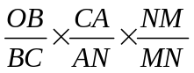=1
∴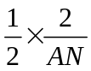×1=1 AN=1
A
B
C
M
N
X
Y
∵B(1,0) ，C（3,0），且三角形ABC是正三角形，
∴A(2，)
∴N(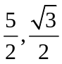) 则M()

- 如图1，矩形ABCD中，AB=5，BC=8，点E，F，G，H分别在边AB,BC,CD,DA上，使得AE=2，BF=5，DG=3，AH=3，点O在线段HF上，使得四边形AEOH的面积为9，则四边形OFCG的面积是6.5
F
A
B
C
D
E
G
H
O
图 1
A
B
C
D
E
G
H
O
图 2
3a
2c
3c
5b
3b
2d
3d
5a
F

解、连结AO,OD,BO,OC。面积比如图2所示。
且已知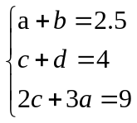
∴2d+3b=2.5×3+4×2-9=6.5

- 整数p，q满足p+q=2010，且关于x的一元二次方程67x²+px+q=0的两个根均为正整数，则p=-2278
解 令 p=67a ，q=67b可知 a+b=30
由根与系数的关系可知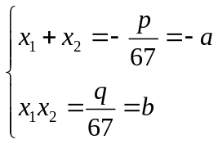
x₁x₂-x₁-x₂=a+b=30
(x₁-1)(x₂-1)=31

不妨设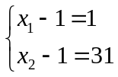 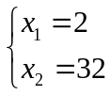
∴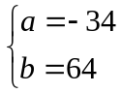
p=67a=67×(-34)=-2278

8、已知实数a，b，c满足a≥b≥c，a+b+c=0,且a≠0，设x₁，x₂是方程ax²+bx+c=0的两个实数根，则平面直线坐标系内两点A(x₁,x₂),B(x₂,x₁)之间的距离的最大值为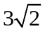
解、|AB|=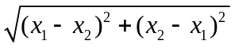
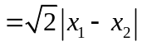
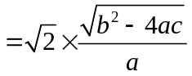
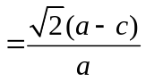（a>0）
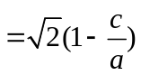
∵a≥b≥c
∴a≥-a-c≥c
-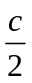≤a≤-2c
-2≤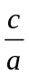≤

|AB|_{max}=×(1+2)=3

9、如图，设ABCDE是正五边形，五角星ACEBD（阴影部分）的面积为1，设AC与BE的交点为P，BD与CE的交点为Q，则四边形APQD的面积等于
解 连结PQ，四边形APQR是平行四边形。
易知1=6S₁+2S₂ ∴S_{APQD}=3S₁+S₂=
A
B
C
D
E
P
Q
A
B
C
D
E
P
Q
R
图 1
图 2
S1
S2
10、设a，b，c是整数，1≤a<b<c≤9，且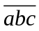·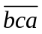·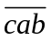+1能被9整除，则a+b+c的最小值是8，最大值是23
解 易知a+b+c被9除余2或5或8
∴（a+b+c）_{min}=1+2+5=8
（a+b+c）_{max}=9+8+6=23

- 解答题（每题15分，共60分）
11、已知面积为4的△ABC的边长分别为BC=a，CA=b，AB=c, c>b, AD是∠A的角平分线，点C′是点C关于直线AD的对称点，若△C′BD与△ABC相似，求△ABC的周长的最小值。
解 ∵△BDC′相似于△BCA.
情况（1）若DC′∥AC
令∠DAC=α,则∠BAC=∠BC′D=2α
易知AC′=C′D=CD=AC=b
显然DC′=AC矛盾。（DC′应小于AC）
情况（2）∠BC′D=∠C
又∵∠DC′A=∠C
∴∠BC′D=∠C=90°
在面积为4的直角三角形中，显然，等腰直角三角形周长最小，
证法如下：a+b+c=a+b+ 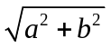
A
B
C
D
C’′
= a+b+ 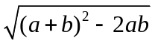= a+b+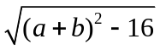
又a+b≥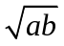 即a+b≥4，当且仅当a=b=2成立
∴a+b+c≤4+4
注:面积一定的情况下, 所有直角三角形中,等腰直角三角形周长最小.
证明还是用到算术平均不小于几何平均这个著名的不等式.

12、将1,2，…9这9个数字分别填入图1中的9个小方格，使得7个三位数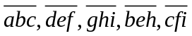和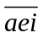都能被11整除，求三位数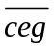的最大值。
解 这是一道技巧题
显然11|(a+c-b+d+f-e+g+i-h)
∴11|[a+b+c+d+e+f+g+h+i-2(b+e+h)]
∴11|[45-2(b+e+h)]
a
b
c
d
e
f
g
h
i
2
9
7
6
3
8
4
5
1
图 1
图 2
∴(b+e+h)≡6(mod 11)
又∵b+h≡e(mod 11)
∴e≡3(mod 11)
即e=3
∴b+h,d+f,a+i只能取14或3.
因为14=5+9=8+6
∴a，e，i，b，h，d，f，必须使用数字1,2,9,5,8,6,3
c，g只能取7,4
∴最大值为734
不考虑旋转，图2是唯一合理填法

13、设实数x，y，z满足x+y+z=0，且（x-y）²+（y-z）²+（z-x）²≤2，求x的最大值和最小值。
解 这是一道基础函数思想问题
把z=-x-y代入
（x-y）²+（2y+x）²+（-2x-y）²≤2
∴3y²+3xy+3x²-1≤0
开口向上抛物线，若有解
- =9x²-12（3x²-1）≥0
∴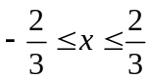
x_{max}=,当y=z=-满足
x_{min}=-，当y=z=满足。

14、称具有a²+161b²形式的数为“好数”，其中a，b都是整数
（1）证明：100, 2010都是“好数”。
（2）证明：存在正整数x，y，使得x¹⁶¹+y¹⁶¹是“好数”，而x+y不是“好数”。
解（1）显然 100=10²+161×0²
2010=43²+161×1²
∴100、2010是好数。
（2）161=7×23
a²+161b²除以7的余数可以是0,1,2,4
所以我们构造x，y时，最好让x+y除以7余3.
又[p(p¹⁶¹+1)]¹⁶¹+(p¹⁶¹+1)¹⁶¹
=(p¹⁶¹+1)¹⁶¹(p¹⁶¹+1)=(p¹⁶¹+1)¹⁶²是平方数。
可以令 x=3×（3¹⁶¹+1） y=3¹⁶¹+1
则易知 x¹⁶¹+y¹⁶¹=（3¹⁶¹+1）¹⁶²=[(3¹⁶¹+1)⁸¹]²+161×0²是好数。
又3¹⁶¹≡5（mod7）
x+y=3×（3¹⁶¹+1）+3¹⁶¹+1≡3×（5+1）+6
≡3（mod7）
∴x+y不是好数，得证。

翔文学习 数学频道

QQ: 2254 2374 33
Email: xiangwenjy@gmail.com

